Homeduster 20
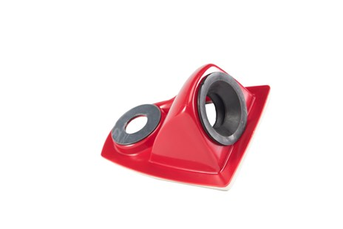

Home Duster 20
Eenvoudig een gat boren (tot 20mm) zonder stof.
De Duster zuigt zichzelf vacuüm op het oppervlak waardoor u uw handen vrij heeft.
Het vernuftige spiegeltje zorgt er voor dat u altijd recht (90 graden) boort.
Geschikt voor vrijwel alle stofzuigers.

Art. K5020013

